Demo Yayınevi Tanıtım Bülteni
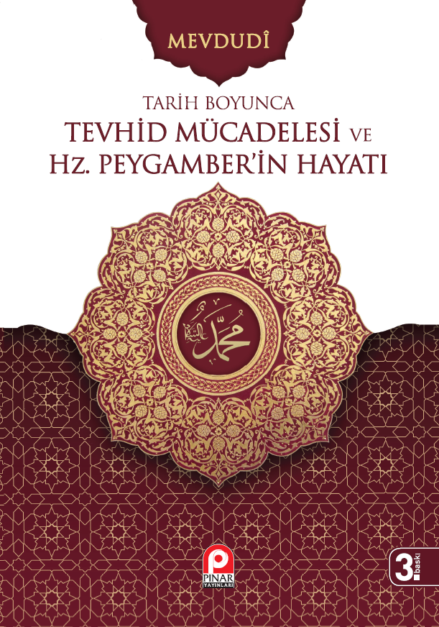 | Eser Adı: Tarih Boyunca Tevhid Mücadelesi ve Hz. Peygamber`in Hayatı (2 Cilt Takım)  Yazar Adı: Ebu`l Ala Mevdudi  Tür Serisi: Diğer/İslam  Cilt Bilgisi: AMERİKAN  Kitap Dili: Türkçe  İç Sayfa: HOLMEN SB 60  Kapak: BRISTOL AMERİKAN 230  Selefon Türü: MAT SELEFON  Basım Tarihi: 2025  Sayfa Sayısı: 1184  Kitap Boyutları: 135 X 210 mm  ISBN No: 9789753525015  Etiket Fiyatı: 1.450,00 TL
Kitap Tanıtım Yazısı : (Arka Kapak)

Kitabın detay sayfasına buradan ulaşabilirsiniz :
https://www.pinaryayinlari.com/kitaplar/tarih-boyunca-tevhid-mucadelesi-ve-hz-peygamberin-hayati-2-cilt-takim-312.html
Pınar Yayınları



